PrÉsidence

de la Paris, le 28 janvier 2016

République

NOTE

à Monsieur le Président de la République

----

s/c de Monsieur le Secrétaire General

***Objet : Les Français et la volonté d’entreprendre***

Un sondage significatif, non politique, sur les évolutions de la société et la « volonté de faire » :

1. **37% des Français auraient envie de créer une entreprise ou d’en reprendre une**, soit le **plus haut niveau** jamais atteint depuis que ce baromètre existe.

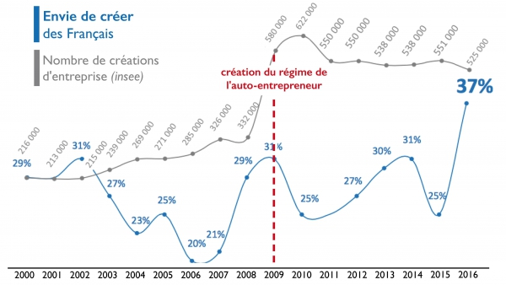

**Plus d’un jeune sur deux a envie** de créer son entreprise (56% des 18-34 ans). C’est aussi le cas de **près d’un cadre supérieur sur deux** (49%), et **autant d’ouvriers** (49%) !

Parmi eux, **plus d’un tiers voudraient sauter le pas dans les deux années à venir**. Soit – théoriquement – un **vivier déclaré de plus de 3 millions d’entrepreneurs potentiels** sur le territoire…

1. On retrouve derrière cette volonté des tendances sociales lourdes. **68% des Français auraient « *envie de changer de vie* »**… L’insatisfaction du quotidien et la volonté de le transformer par soi-même, plutôt qu’en comptant sur l’extérieur, joue comme moteur personnel dont découle l’envie d’entreprendre.

**Entreprendre quoi ? On retrouve le mélange d’idéalisme et de pragmatisme**: 40% s’imagineraient *gérant d’une maison d’hôte* ; 27% *commerçant de proximité* surtout dans les *commerce de bouche* (fromager, charcutier, chocolatier, pâtissier) ; 23% *expert* (consultant, financier, comptable, fiscaliste) ; 23% *créatif* ou *artiste*.

Parmi les métiers qui attirent le moins : *artisan dans le bâtiment* ; mais aussi entrep*reneur du web et de l’économie collaborative*.

1. Sans surprise, en réponse à cette « volonté de faire », **le statut de travailleur indépendant et d’auto-entrepreneur est très largement soutenu par l’ensemble des Français** : 77% estiment qu’il s’agit « *d’une bonne chose pour lutter contre le chômage* », 75% que cela « *peut être considéré comme un emploi à part entière* ».

**66% pensent d’ailleurs, qu’à l’avenir, c’est le statut d’indépendant / autoentrepreneur plutôt que le salariat** (32%) **qui sera amené à se développer**.

1. Ils souhaiteraient en revanche **plus de garanties** : seuls 53% pensent que les conditions actuelles « *garantissent une protection suffisante* ». Parmi ces demandes :

* La portabilité des droits sociaux au même titre que les salariés et l’accès au futur compte personnel d’activité arrivent en tête (78%) ;
* Puis la possibilité de travailler en réseau ou de s’associer à d’autres indépendants / autoentrepreneurs (77%).
* La convergence des protections sociales entre salariés et indépendants (77%).
* Enfin l’augmentation des plafonds de chiffre d’affaire des autoentrepreneurs, mais un peu en deçà (72%) : ce ne paraît pas être la revendication majeure.

1. Enfin l’étude a été complétée par un sondage miroir menée **auprès de dirigeants d’entreprises : les jugements sur l’autoentreprenariat ne sont pas fondamentalement différents**.

82% y voient ainsi des bienfaits pour l’épanouissement professionnel des concernés ; 78% pour l’emploi en France ; 76% pour l’emploi des jeunes ; 75% pour la croissance économique ; et même 70% pour « *le développement de votre entreprise* » - la crainte d’une concurrence non contrôlée semble limitée.

33% disent avoir recours ponctuellement avec leur entreprise à des indépendants. **Ils souhaiteraient même y avoir davantage recours**, avec là aussi plus de sécurité juridique : 66% craignent les « *risques de requalification en salaire déguisé* », plus de la moitié affirment qu’ils y auraient recours davantage (en moyenne 1 par an) « *si ces risques de requalification disparaissaient* ».

Adrien ABECASSIS